Техническое задание на разработку сайта для компании “GreenTrail”

БИЗНЕС-ТРЕБОВАНИЯ

Информация о компании
- Название: Сообщество пеших туристов GreenTrail;
- Слоган (если есть): Давайте путешествовать вместе!
- Отрасль и направления деятельности: Пешеходный туризм: хайкинг;
- Перечень услуг по категориям:
  - Организация пеших походов;
  - Обучение людей пешим походам.
- Перечень товаров по категориям (если обширный, оформляется приложением): Нет;
- Уникальное торговое предложение (если сформулировано):
Сообщество пеших туристов GreenTrail – это объединение гидов и организаторов активного отдыха. Компания предлагает людям отправиться в пешее путешествие по самым разнообразным и интересным маршрутам.
Главная цель компании – планирование, организация и проведение походов по всей России.
- История компании: Нет;
- Основные конкуренты (ссылки на сайты):
  - www.vpoxod.ru
  - www.хайкинг.рф
  - www.hiking.ru
  - www.hiking.su
  - www.hikeit.ru
- Конкурентные преимущества:
  - Дизайн;
  - Опытные инструкторы;
  - Новые маршруты;
  - Возможность обучения.
- Публичные контактные данные (которые должны быть на сайте):
  - Номер телефона, доступный по всей России;
  - Адрес головного офиса компании;
  - Ссылки на социальные сети.
Задача:
- Тип сайта – Лэндинг.
- Цели сайта:
  - Привлечение новых клиентов;
  - Повышение лояльности;
  - Формирование базы постоянных клиентов;
  - Дать посетителю возможность выбрать подходящую программу и оставить заявку.
- Целевые действия пользователей сайта:
  - Выбрать подходящую программу похода;
  - Оставить онлайн-заявку;
  - Задать интересующий вопрос.
Целевая аудитория (по сегментам):
Сегмент 1:
- Пол: мужской и женский;
- Возраст: 25-60 лет;
- География проживания: Россия
- Занятость
    - Cпециалист,
    - Предприниматель,
    - Домохозяйка (домохозяин).
- Какую проблему целевой аудитории может решить Ваш товар/услуга:
  - Смена обстановки, получение новых впечатлений;
  - Укрепление здоровья;
  - Борьба с малоподвижным образом жизни.

НЕФУНКЦИОНАЛЬНЫЕ ТРЕБОВАНИЯ

- Предварительная структура сайта (какие страницы обязательно должны быть: о компании, каталог, акции, блог, новости, контакты и т.д.):
  - Шапка;
  - Туры;
  - Обучение;
  - О нас (О компании, история компании);
  - Отзывы;
  - Фотографии;
  - Контакты;
  - Форма обратной связи;
  - Подвал;
- Сквозные элементы на всех страницах (название, логотип, отрасль в левом верхнем углу, строка поиска и телефон горячей линии – в правом верхнем углу, вертикальное меню разделов каталога – слева под логотипом и т.д.): Нет.
- Типовая структура страницы:

- Требования к оформлению и дизайну:
  - Логотип:

  - Предпочтительные цвета:
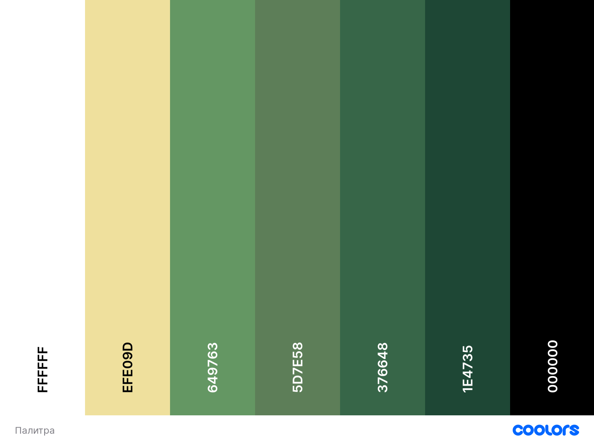
  - Предпочтительные шрифты:
    - Alegreya Sans Regular - Alegreya Sans - Google Fonts
  - Фирменные образы/персонажи, если есть:
  - Общий стиль оформления с примерами:
  - Пожелания к изображениям с примерами:
- Количество вариантов дизайна: 1;
- Информационное наполнение сайта (требуется /не требуется): требуется;
- Имеющиеся материалы:
- Сайты-образцы
Ссылка | Что именно понравилось

- Требуемое отдельное разрешение (устройства отображения):
  - Мониторы ПК от 19 до 27 дюймов
  - Ноутбуки от 15,6 до 17,3 дюйма
  - Планшеты от 7 до 12 дюймов
  - Смартфоны от 3,5 до 6 дюймов
- Отдельная мобильная версия (требуется / не требуется): не требуется.
ФУНКЦИОНАЛЬНЫЕ ТРЕБОВАНИЯ

- Примерный набор модулей
  - Поиск по сайту
  - Поиск по каталогу
  - Расширенный поиск
  - Веб-формы
  - Форум
  - Фильтры каталога
  - Подписка на рассылку
  - Возможность заказать обратный звонок
  - Свой вариант:

